

 

ROTINA DO BERCÁRIO

TERÇA-FEIRA 03-11-2020

**HORA DA CANÇÃO**

* Iniciar a aula com a música: Passeio pelo jardim. (Vídeo no blog)
* Momento da atividade: Trabalhando com sequência. (Vídeo no blog).

Momento da higienização (troca de fraldas**)**

* Aula Extra

Educação física Mabbya (blog tia Mabbya)

 Hora do lanche 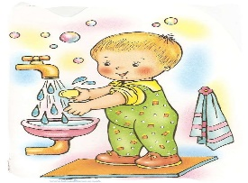Escovação e higienização  Soninho Momento da higienização

* Momento da leitura: O trenzinho do Nicolau. Autora: Ruth Rocha.( Vídeo no blog).

Saída.